«Хлеб – наше богатство.
Обережная народная кукла. Кукла Крупеничка»
(Интегрированная непосрерственно–образовательная деятельность в областях Познание и Художественное творчество)

Алексеева Г.А.
Воспитатель
ГБОУ СОШ Школа №2088
«Грайвороново»
Грайвороново квартал 90А корп.15
Ноябрь 2015г.
«Хлеб – наше богатство.
Обережная народная кукла. Кукла Крупеничка»
(Интегрированная непосрерственно–образовательная деятельность в областях Познание и Художественное творчество)

Цель:
Расширить кругозор детей о хлебе и народных традициях посредством творческой деятельности
Задачи:
- Пополнить и углубить знания детей о хлебе, о народных традициях
- Воспитывать бережное отношение к хлебу
- Развивать творческое воображение
- Развивать творческое мышление
Демонстрационный материал :
- колосья ржи, пшеницы
- зёрна пшеницы, овса, льна, кукурузы, мука
- презентация «Хлеб – наше богатство
- Народные тряпичные куклы

1 часть. Хлеб – наше богатство.

Рос сперва на воле в поле, летом цвел и колосился,
А когда обмолотили, он в зерно вдруг превратился.
Из зерна — в муку и тесто. В магазине занял место.
Вырос он под синим небом, а пришел на стол к нам — хлебом.
Мы сегодня с вами поговорим о хлебе. Откуда берется хлеб, который каждый день покупаем в магазине? Я хочу вам рассказать о том как выращивают хлеб. О том, как это делали наши предки много лет назад и как растёт хлеб сейчас.
Ни один обед не обходится без хлеба. Не правда ли? Хлеб - практически единственный продукт, который не теряет своей привлекательности, сохраняет способность оставаться полезным и самым необходимым продуктом. Существует множество половиц и поговорок о хлебе из которых мы видим с каким уважением относились люди к хлебу во все времена:
-Хлеб — всему голова.
-Хорошо трудиться — хлеб уродится.
-Худ обед, когда хлеба нет.
-Сколько ни думай, а лучше хлеба-соли не придумаешь
-Покуда есть хлеб да вода, все не беда.
-Земля - матушка, а хлеб – батюшка
-Хорошо трудиться — хлеб уродится.
-Что посеешь, то и пожнешь.
-Работай до поту — так и поешь в охоту.
А каким бывает хлеб? Правильно, ржаной и пшеничный. Они различаются и по внешнему виду и по вкусу. В былые годы на Руси ели в основном ржаной хлеб, пшеничный был редкостью, праздничным угощением. Для особо торжественных случаев (таких, как свадьба) пекли пшеничные караваи. А дорогих гостей всегда встречали хлебом и солью.
Хочу загадать вам одни загадку:
Золотист он и усат. В ста карманах сто ребят. (Колос.)
Сейчас мы с вами рассмотрим колосья пшеницы и ржи. Посмотрите, чем они похожи? Каждое растение представляет собой колосок, в котором содержится много зёрнышек. Это хлебные растения, растут в поле, из них делают хлеб.
А чем отличаются? У пшеничного колоска усики короткие, а у ржи длинные. Колос пшеницы толще и короче, чем колос ржи. Зерна пшеницы круглые, а зерна ржи — длинные. Из ржи получают муку темную, пекут черный ржаной хлеб, а из пшеничной муки пекут белый хлеб и булочки.
Мы каждый день едим хлеб, но никому не приходит в голову мысль о том, что это не просто самый распространенный продукт, а одно из величайших чудес на свете. И даётся он человеку ценой больших усилий. Во все времена вырастить хлеб считалось очень нелёгким и почётным делом. Сначала нужно вспахать поле, засеять его зерном. Когда колосья вырастут и созреют, их нужно скосить и обмолотить, чтобы отделить зёрна от стеблей. Зерно отвозят на мельницы и размалывают, превращая в муку. И только после этого мука попадает на хлебозаводы, где замешивают тесто и выпекают хлеб, который мы покупаем в магазинах. А ещё ваши мамы могут купить в магазине муку и испечь для вас дома пирожки, булочки, печенье или даже праздничный торт.
А как называются профессии людей, которые помогают нам увидеть хлеб на нашем столе? Хлеборобы сеют, выращивают и убирают рожь и пшеницу, перевозят зерно на элеваторах. На мельницах работают мукомолы. А в пекарнях и днем, и ночью, и в будни, и в праздники трудятся пекари.
А сейчас мы с вами отправимся в путешествие в далёкое прошлое, посмотрим и сравним как выращивали хлеб наши предки и как выращивают его сейчас.

Физкультминутка
Едем в поле. (Дети встают друг за другом «едут» в поле на машинах.)
На кочку наехали (Подпрыгивают.)
В яму заехали (Приседают.)
Горки объехали (Делают повороты вправо и влево.)
И на поле приехали.

Показ презентации «Хлеб – наше богатство»
Вот мы с вами и в поле. Для начала нужно распахать и пробороновать землю. Раньше эту работу выполняли лошади: они возили по полю впряжённый плуг или борону, а человек управлял ими и нажимал на ручки плуга, чтобы он равномерно углублялся в землю. Сейчас ту же работу выполняют трактора.
Когда хлеб созреет наступает время жатву. Наши предки скашивали хлеб вручную при помощи серпов, связывали колосья в снопы. Современный комбайн может убрать хлеб в сотни или даже тысячи раз быстрее, чем это сделает один человек.
Скошенные колосья нужно обмолотить: отделить зерна от соломы. Выполнялась такая работа с помощью цепов: Связанные снопы привозили на гумно и там колотили по ним цепами, чтобы освободить зерно из колоса. Зерно хранилось в течение зимы вплоть до нового урожая в амбарах в каждой семье. Теперь везут машины зерно в особые хранилища – элеваторы. Там обмолачивают зерно и хранят по нескольку месяцев. Зерно сохраняют от холода, от сырости, от вредных жучков.
Размолоть зерно и получить из него муку можно было дома на жерновах или отвезти его на мельницу. Мельницы были ветряные и водяные. Сила ветра или воды вращали огромные жернова и они перетирали в муку насыпаемое зерно. А сейчас из элеваторов попадает зерно в цеха мельзавода, где мелят зерна, перетирают машины. Получается мука. На хлебозаводы, на кондитерские и макаронные фабрики её доставляют в огромных грузовиках – муковозах. На баках написано “Мука”. Если подать свежий воздух, мука вместе с воздухом потечет по трубам на склад. А домой приносим муку в пакетах из магазина.
В старину каждая семья пекла хлеб для себя сама. Женщины замешивали тесто, лепили из них круглые хлеба и пекли в русской печи.
На хлебозаводах хлеб помогают выпекать машины. Послушайте, как это делается. Вот отрывок из рассказа пекаря-мастера Г. С. Страмнова:
"Громадные чаши, называемые дежами, наполняются мукой, водой, дрожжами, сахаром, солью и маслом. Они установлены на своеобразном конвейере, который напоминает карусель. За пять часов эта карусель совершает один оборот, и в течение этого времени тесто поднимается и созревает. Ему помогают огромные лапы месильной машины. Они перемешивают и обминают тесто. Готовое тесто подается в делительную машину, и она с удивительной точностью отделяет ровные порции». А пекарь следит, чтобы все машины работали правильно.
Помните, что труд людей, которые производят хлеб (от поля и до магазина) надо уважать и хлеб беречь.
А сейчас, я хочу прочитать вам одну сказку.
«Жила на свете девочка по имени Инге. Была она прехорошенькая, но гордая и жестокая. Однажды мать испекла хлеб и сказала: “Доченька, отнеси этот хлеб нашей бабушке”. Инге надела лучшее свое платье и нарядные башмачки и отправилась в путь.
Дорога проходила через болото. Жалко стало Инге своих нарядных башмачков. Бросила она хлеб в грязь и наступила на него, чтобы перейти через лужу. Но только Инге наступила на хлеб, как хлеб вместе с нею стал стремительно погружаться в болото. И оказалась Инге в зловонном подземелье у ядовитой старухи-болотницы. Злая болотница превратила девочку в истукана. Руки и ноги ее окаменели, жирные пауки оплели ее своей паутиной.
Пастухи видели, что случилось на болоте, и вскоре повсюду узнали историю о девочке, которая наступила на хлеб.
Однажды горячая слеза упала на голову окаменевшей Инге. Это плакала ее мать. “Какой толку, что мать теперь хнычет обо мне”, - подумала Инге, и душа ее от этих мыслей становилась еще грубее.
Эту историю услышала маленькая девочка. “Бедная, бедная Инге! - заплакала она, - как бы я хотела, чтобы Инге попросила прощения, и ей позволили вернуться на землю”. Слова эти дошли до самого сердца Инге. И она залилась слезами раскаяния.
В тот же миг луч света проник в зловонное подземелье, и Инге маленькой птичкой вылетела на волю. Она вернулась в родительский дом. Инге и ее мама снова стали счастливыми, потому, что девочка научилась ценить хлеб».
Ребята, никогда не забывайте, что случилось с девочкой, наступившей на хлеб!
Во все времена неуважение к хлебу приравнивалось к самому страшному оскорблению, какое может нанести человек.
Его сравнивали с золотом, с солнцем, самой жизнью. Недаром у многих народов в древности хлеб, как солнце и золото, обозначался одним символом - кругом с точкой посредине.
2 часть. Обережная народная кукла. Кукла Крупеничка

Первые куклы появились в глубокой древности, и с тех пор человечество не расстаётся с ними. С течением времени они во многом видоизменяются, многие традиции в изготовлении кукол утрачиваются, забывается их основное значение.
А ведь на Руси кукла была очень важной частью народного быта. Изначально кукла была оберегом, обрядовым символом, тотемом Рода, и только позднее появилась игровая кукла. Кукла – неизменный спутник человека, она сопровождает его всю жизнь от самого рождения. Наши предки верили, что куклы обладают некой магической силой: они способны защитить человека от злых сил, сохранить мир и достаток в доме, принять на себя болезни и несчастья, помочь вырастить хороший урожай. Некоторые куклы-обереги хранились в доме и передавались по наследству, а многие делались на праздники и являлись помощниками человека на определённый отрезок времени. Игровые детские куколки были для ребёнка не только подружками в его играх, но и постоянными спутницами и оберегом. Недаром ведь куколки делались безликими: кукла без лица становится недоступной для вселения в неё злых сил.
Традиционно куколок делали женщины. При их изготовлении не допускалось использование колющих и режущих предметов, поэтому тряпочки и нитки для изготовления куколок не резались, а рвались. Обязательное правило: куколка делается начисто, за один раз, с непременным пожеланием добра и любви тому человеку, кому она предназначена. Для отмеривания нужного количества материала и для определения размеров куклы служат естественные «мерки»: размер ладони, пальцев, локтя. Считалось, что в куколку вкладывалась частица души. Поэтому их нельзя было выбрасывать, куклы бережно хранились, складывались в сундук. В некоторых обрядах использовались специальные куколки, которые потом сжигались, закапывались или опускались в реку
(четыре очистительные стихии: огонь, вода, воздух (дым), земля).
В способе изготовления куклы славянами была заложена схема мироустройства. Перетягиванием в поясе и шее кукла делится на три части – три мира: небесный, земной и мир предков (Правь, Явь, Навь). А крестовидный образ символизирует четыре стороны света. В результате мы получаем сильнейшее магическое число мироздания – семь. Это очень мощная символика, что давало возможность кукле быть сильнейшим оберегом как отдельного человека, так и семьи в целом.
Обереговых куколок хранили в специально отведённом для них месте: ставили в красный угол, прятали в сундук, хранили с приданным невесты. Куколки охраняли своих хозяев от невзгод, болезней, тёмных сил.
Когда дети подрастали, то на примере кукол они получали знания об окружающем мире, учились рукоделью, осознавали своё предназначение в мире. В народе примечали: если дети много и увлечённо играют в куклы – будет в семье достаток.
Мы сегодня много говорили о хлебе и его значении в жизни человека. И сейчас люди не могут обходиться без него, а в старину если в семье заканчивался хлеб, то начинался голод. В голодные годы многие не могли пережить студёную зиму, да и нечего было сажать на полях весной. Я вам уже говорила, что наши предки придавали огромное значение оберегам. Вот похтому из зерна нового урожая каждую осень женщины делали обережных кукол, таких как Богач, Зерновушка, Крупеничка и др. Их наполняли зерном и оставляли на почётном месте недалеко от печи до весны. Куколки должны были сохранить достаток в семье у уберечь от голодных дней.
Я хочу вам сегодня показать, как сделать куклу Крупеничка.

Мастер-класс по изготовлению куклы Крупеничка

Крупеничка является обережной куклой и играть в неё детям не дозволялось. Но как же детям без игрушек? И мы с вами сейчас сами сделаем игровую куклу Бабочка.

Кукла Бабочка
Материалы:
-квадрат цветной ткани 20х20 см.
- прямоугольник той же ткани 30х10
- нитки
- тесьма для бантика

Последовательность изготовления:
- Лоскут ткани размером 20×20 см дважды сложить от краев длинной стороны к середине. Полученную полоску сложить пополам и на расстоянии 1/3 сверху перевязать ниткой. В середине получившейся головки не забываем вставить тесьму для бантика.
- Лоскут ткани размером 10×30 см дважды сложить от краев длинной стороны к середине. Завязываем полученную полоску узлом на туловище бабочки.
- Завязываем бантик на голове, расправляем крылышки.

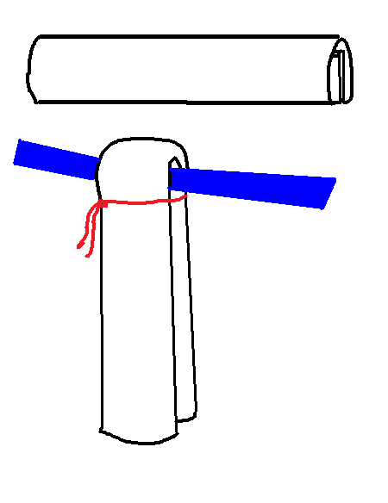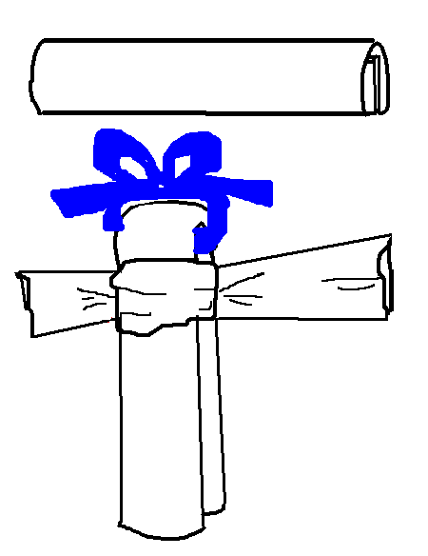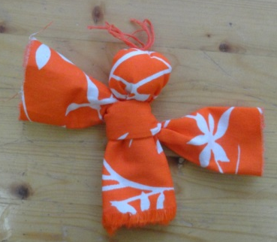
ИСПОЛЬЗУЕМАЯ ЛИТЕРАТУРА.
1. Аверьянова А. П. Изобразительная деятельность в детском саду. – М. 2001 г.
2. Арушанова А. Г. Речь и речевое общение детей: Книга для воспитателей детского сада. – М. 1999 г.
3. Комарова Т. С., Зарянова О. Ю., Иванова Л. И., Карзина Г. И., Милова О. М. Изобразительное искусство детей в детском саду и школе. – М. 2000 г.
4. Князева О. Л., Маханева М. Д. Приобщение детей к истокам русской народной культуры. – СПб., 1997.
5. Придумай слово: речевые игры и упражнения для дошкольников (О. С. Ушакова, А. Г. Арушанова, Е. М. Струнина и др. – М., 1996.
6. Программа воспитания и обучения в детском саду. (Под редакцией М. А. Васильевой, В. В. Гербовой, Т. С. Комаровой – 2-е изд., испр. и доп. - М. 2005.
7.365 развивающих игр (сост. Беляков Е. А. – М. 1999.

